VENDIM
Nr. 2/2014

PËR MIRATIMIN E PËRBËRJES SË KOMISIONIT TË POSAÇËM PËR REFORMËN ADMINISTRATIVO-TERRITORIALE NË REPUBLIKËN E SHQIPËRISË

Në mbështetje të nenit 77, pika 1 të Kushtetutës dhe të nenit 24 të Rregullores së Kuvendit, me propozimin e kryetarëve të grupeve parlamentare,

KUVENDI
I REPUBLIKËS SË SHQIPËRISË

VENDOSI:

I. Miratohet përbërja e Komisionit të Posaçëm për Reformën Administrativo-Territoriale në Republikën e Shqipërisë, si më poshtë:
1. Bashkim Fino PS (bashkëkryetar)
2. Blendi Klosi PS (anëtar)
3. Armando Subashi PS (anëtar)
4. Musa Ulqini PS (anëtar)
5. Namik Kopliku PS (anëtar)
6. Andrea Marto PS (anëtar)
7. Petrit Vasili LSI (anëtar)
8. Spartak Braho LSI (anëtar).
II. Ky vendim hyn në fuqi menjëherë.
KRYETARI
Ilir Meta

Miratuar në datën 30.1.2014

VENDIM
Nr. 3/2014

PËR MOSDHËNIEN E PËLQIMIT PËR EMËRIMIN E ZOTIT PETRIT ÇENO ANËTAR I GJYKATËS SË LARTË

Në mbështetje të neneve 78 dhe 136, pika 1 të Kushtetutës, si dhe të nenit 111 të Rregullores së Kuvendit, bazuar në dekretin e Presidentit të Republikës nr. 8395, datë 22.11.2013,

KUVENDI
I REPUBLIKËS SË SHQIPËRISË

VENDOSI:

I. Mosdhënien e pëlqimit për emërimin e zotit Petrit Çeno anëtar i Gjykatës së Lartë.
II. Ky vendim hyn në fuqi menjëherë.
KRYETARI
Ilir Meta

Miratuar në datën 30.1.2014

VENDIM
Nr. 4/2014

PËR MOSDHËNIEN E PËLQIMIT PËR EMËRIMIN E ZOTIT GJOVALIN PËRNOCA ANËTAR I GJYKATËS SË LARTË

Në mbështetje të neneve 78 dhe 136, pika 1 të Kushtetutës, si dhe të nenit 111 të Rregullores së Kuvendit, bazuar në dekretin e Presidentit të Republikës nr. 8396, datë 22.11.2013,

KUVENDI
I REPUBLIKËS SË SHQIPËRISË

VENDOSI:

I. Mosdhënien e pëlqimit për emërimin e zotit Gjovalin Përnoca anëtar i Gjykatës së Lartë.
II. Ky vendim hyn në fuqi menjëherë.
KRYETARI
Ilir Meta

Miratuar në datën 30.1.2014

Vendim
Nr. 53, datë 5.2.2014

Për përcaktimin e marzheve të fabrikimit dhe të tregtimit të barnave

Në mbështetje të nenit 100 të Kushtetutës dhe të pikës 2 të nenit 50 të ligjit nr. 9323, datë 25.11.2004 “Për barnat dhe shërbimin farmaceutik”, të ndryshuar, me propozimin e ministrit të Shëndetësisë, Këshilli i Ministrave

Vendosi:

1. Çmimi maksimal i tregtimit të barnave nga fabrikuesit vendas caktohet duke shtuar deri në 20 (njëzet) për qind mbi koston e fabrikimit. Ky çmim maksimal i tregtimit llogaritet bazuar mbi çmimin EXW.
2. Çmimi maksimal i tregtimit me shumicë të barnave nga importuesit dhe shpërndarësit farmaceutikë caktohet duke shtuar deri në 11 (njëmbëdhjetë) për qind mbi çmimin CIF të importit të barit, e konvertuar në lekë sipas kursit mesatar të njoftuar nga Banka e Shqipërisë, për çdo 6-mujor.
Marzhi 11 (njëmbëdhjetë) për qind ndahet ndërmjet importuesit dhe shpërndarësit, përkatësisht 8 (tetë) për qind dhe 3 (tre) për qind.
3. Çmimi maksimal i tregtimit me pakicë të barnave caktohet duke shtuar deri në 25 (njëzet e pesë) për qind mbi çmimin e blerjes nga shpërndarësi farmaceutik.
4. Për barnat e listës, që rimbursohen nga Fondi i Sigurimit të Detyrueshëm të Kujdesit Shëndetësor, zbatohen marzhe të diferencuara, të cilat miratohen me vendim të Këshillit të Ministrave.
5. Për barnat, që blihen nga institucionet shëndetësore publike, çmimi maksimal i tregtimit dhe marzhi i fitimit, që do të zbatohen mbi çmimin CIF ose EXW, do të jetë me marzhe të diferencuara, sipas tabelës nr. 1, që i bashkëlidhet këtij vendimi. Për barnat, të cilat nuk janë përfshirë në listën bashkëlidhur, do të zbatohet një marzh fitimi deri në 8 (tetë) për qind.
6. Vendimi nr. 543, datë 27.7.2011 i Këshillit të Ministrave “Për përcaktimin e marzheve të fabrikimit dhe të tregtimit të barnave”, shfuqizohet.
7. Ngarkohet Ministria e Shëndetësisë për zbatimin e këtij vendimi.
Ky vendim hyn në fuqi pas botimit në Fletoren Zyrtare.

Kryeministri
Edi Rama

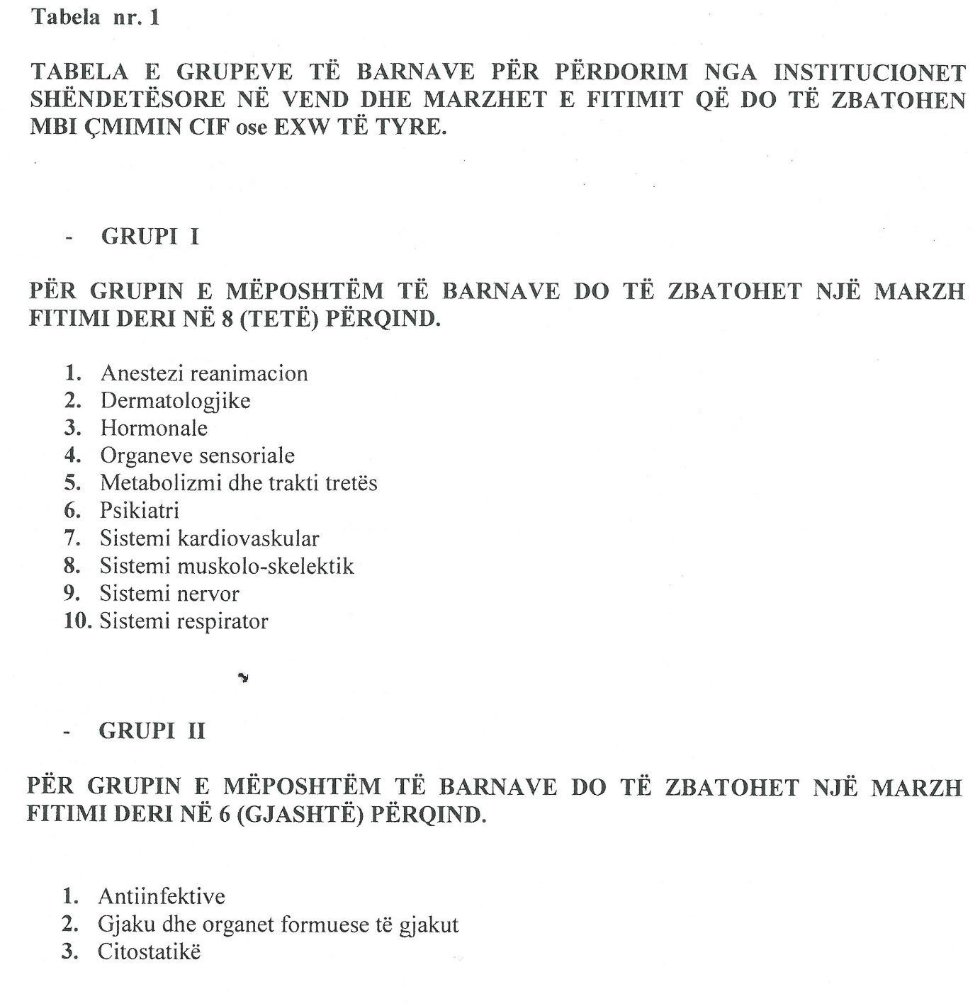

Kërkesë

Shtetasja Mynevere Metushi, lindur në Kuç, banuese në Berat, kërkon pranë Gjykatës së Rrethit Gjyqësor Berat, shpalljen të vdekur të djalit të saj, shtetasit Klement Metushi, i datëlindjes 6.12.1975.
Kërkuesja
Mynevere Metushi

